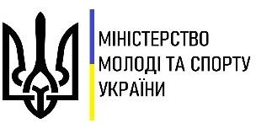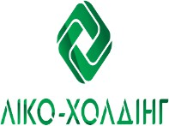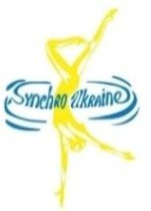

Чемпіонат України серед дітей з плавання синхронного
м. Лвів , басейн "WATER SPORT ARENA"
07-10 травня 2026 року

ПРОГРАМА ЗМАГАНЬ

07 травня

10.00-13.00 Мандатна комісія
9.00-18:00 Тренування команд
13.30. Нарада представників команд

08 травня

09.00-10.00 Зал
10.00-10.30 Плав. Розминка
10.30-11.00 Розминка довільних груп
11.15 ФІНАЛ ДОВІЛЬНІ ГРУПИ
11.20-12.00 Розминка довільних мікс -дуетів
12.00 – 12.45 ФІНАЛ ДОВІЛЬНИХ МІКС-ДУЕТІВ
14.00-14.45 Розминка обов’язкової програми
15.00-16.30 ОБОВ’ЯЗКОВА ПРОГРАМА

09 травня

09.00-10.00 Зал
10.00-10.30 Плав. Розминка
10.30-11.10 Розминка комбінованих груп
11.20 ФІНАЛ КОМБІНОВАНИХ ГРУП
11.45-12.30 Розминка довільних дуетів
12.45 ФІНАЛ ДОВІЛЬНИХ ДУЕТІВ
14.15 Церемонія нагородження та парад
відкриття змагань
10 травня

09.00-10.00 Зал
10.00-10.30 Плав. Розминка
10.30-11.15 Розминка довільних соло
11.30 ФІНАЛ ДОВІЛЬНІ СОЛО
13.15 – Церемонія нагородження переможців

